Социальный паспорт
Беломорского муниципального района
Республики Карелия

2020 год

Беломорский муниципальный район

Численность населения Беломорского муниципального района по состоянию на 01.01.2021г. составляет 15151 человек в т.ч.:
городское население –9036 чел., сельское население –6115 чел.

По состоянию на 01.01.2021
численность трудоспособного населения – 7663 человек
моложе трудоспособного возраста – 2903 человека
старше трудоспособного возраста - 5308 человек
Беломорский муниципальный район состоит из четырех поселений, насчитывающих 59 населённых пунктов.
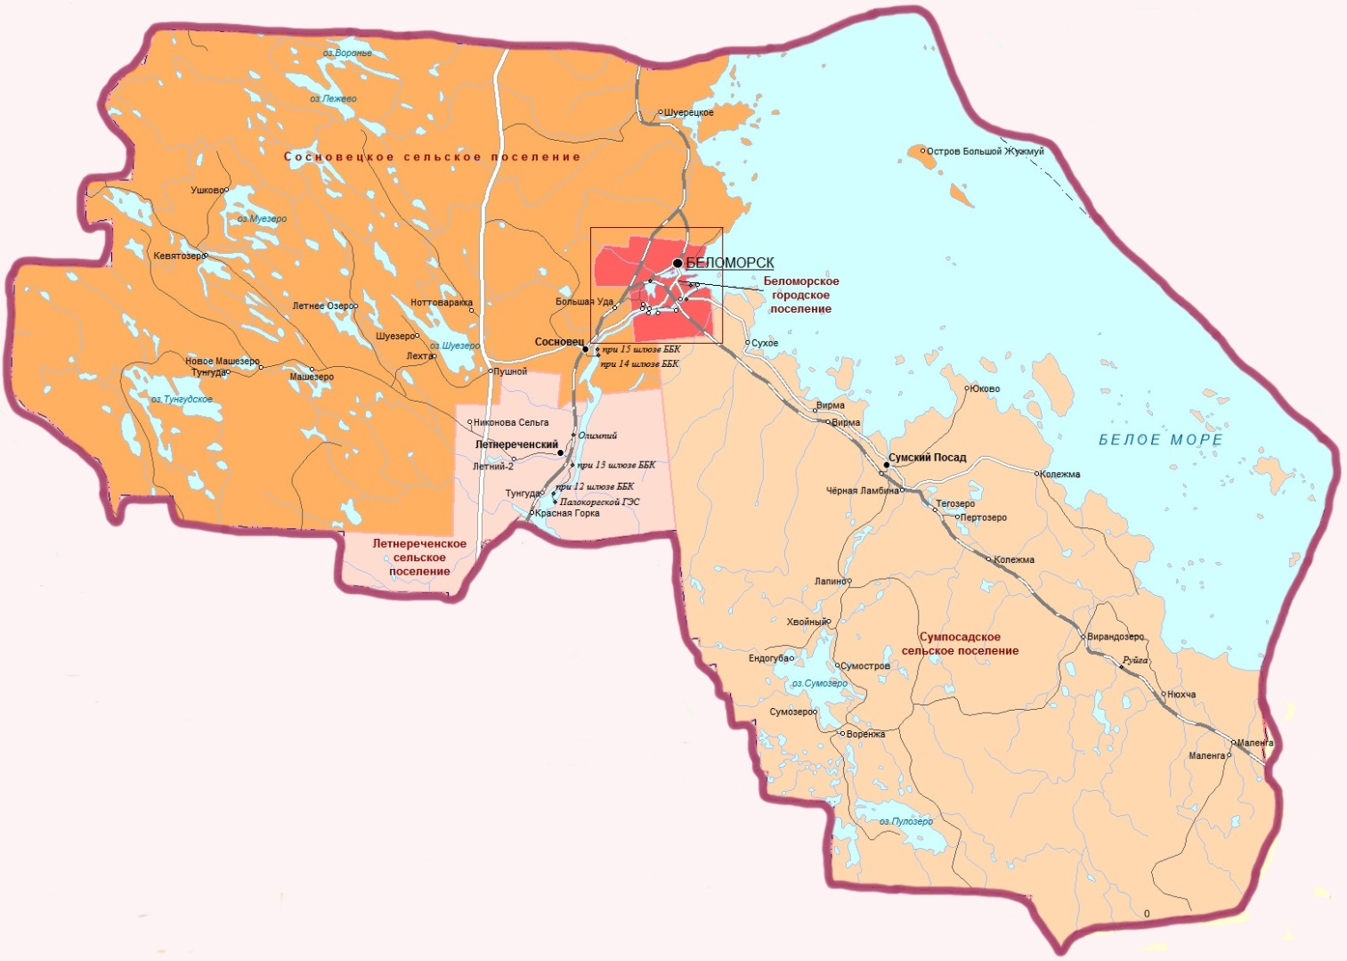

Муниципальные районы, городские и сельские поселения:
№ | Поселение | Почтовый адрес | Численность населения на 01.01.2019
 | Беломорский муниципальный район | 186500, г. Беломорск, ул. Ленинская, 9  Телефон: 8 (81437) 5-10-50  Факс: 8 (81437) 5-14-65 | 15151 (в т.ч.: получателей пенсии –7314)
1 | Беломорское городское поселение  Беломорск  Водников (6,7 км)  Выгостров (8,4 км)  Горелый Мост (6,5 км)  Золотец (10 км)  Матигора (11 км)  При 16 шлюзе ББК (8,8 км)  При 17 шлюзе ББК (7,8 км)  При 18 шлюзе ББК (9,7 км)  При 19 шлюзе ББК (4,4 км)  Сальнаволок (5,1 км)  Шижня (5 км) | 186500, г. Беломорск, ул. Ленинская,9  Телефон/факс:  8 (81437) 5-44-01/5-14-65 | 9872
2 | Летнереченское сельское поселение  Красная Горка (69 км)  Летнереченский (40 км)  Летний-2 (49 км)  Никонова Сельга (54 км)  Тунгуда (70 км) | 186550, Беломорский район, поселок Летнереченский, ул. Школьная, д. 25.  Телефон (факс):  8 (81437) 3-81-25, 38-2-90 | 1246
3 | Сосновецкое сельское поселение  Большая Уда (15 км)  Кевятозеро (110 км)  Летнее Озеро (74 км)  Лехта (53 км)  Машезеро (77 км)  Новое Машезеро (87 км)  Ноттоваракка (47 км)  Остров Большой Жужмуй  Пушной (41 км)  Сосновец (21 км)  Тунгуда (92 км)  Ушково (100 км)  Шуезеро (56 км)  Шуерецкое | 186530, Беломорский район, поселок Сосновец, ул. Железнодорожная, 2  Телефон (факс):  8 (81437) 3-66-91 | 2226
4 | Сумпосадское сельское поселение  Вирандозеро (160 км)  Вирма (село) (38 км)  Вирма (станция)(41 км)  Воренжа (110 км)  Ендогуба (94 км)  Колежма (село)(81 км)  Колежма (станция)(170 км)  Лапино (75 км)  Маленга (поселок)  Маленга (станция)  Нюхча (190 км)  Пертозеро (65 км)  Руйга (170 км)  Сумозеро (91 км)  Сумостров (91 км)  Сумпосад (56 км)  Сумский Посад (55 км)  Сухое (20 км)  Тегозеро (66 км)  Хвойный (86 км)  Чёрная Ламбина (59 км)  Юково (85 км) | 186500, Республика Карелия, Беломорский район, п. Сумский Посад  Телефон: 8 (81437) 3-01-83 | 1780

Социальные учреждения

Подразделение Государственного бюджетного учреждения Республики Карелия «Комплексный центр социального обслуживания населения Республики Карелия» по Беломорскому району.
Адрес: 186500, Республика Карелия, г. Беломорск, ул. Комсомольская, д. 3
E-mail: belomorsk@social-karelia.ru
Телефон: 8 (814-37) 5-17-58
Отделение социальной реабилитации:
Адрес: 186500, Республика Карелия, г. Беломорск, ул. Комсомольская, д. 3
Отделения социального обслуживания на дому №1 и №2:
Адрес: 186500, Республика Карелия, г. Беломорск, ул. Комсомольская, д. 3
Отделения временного проживания граждан пожилого возраста и инвалидов:
Отделение №1.
Адрес:186530, Беломорский район, п. Сосновец, ул. Ленина, д.41
Отделение №2.
Адрес:186550, Беломорский район, п. Летнереченский, ул. Заречная, д.4А
Государственное казенное учреждение социальной защиты Республики Карелия «Центр социальной работы Беломорского района»
Адрес: 186500, г. Беломорск, ул. Комсомольская дом 3
e-mail: soccial@onego.ru
Телефон: 8 (814 37) 5-20-61

Государственное региональное отделение Фонда социального страхования Российской Федерации:
Уполномоченный представитель:
Адрес: 186500, г. Беломорск, ул. Воронина, д. 18
Телефон: 8 (81437) 5-17-19
Email: rp_12@ro10.fss.ru

Клиентская служба пенсионного фонда Российской Федерации в Беломорском районе:
186500, г. Беломорск, ул. Порт-шоссе, д. 26
Телефон: 8 (81437) 5-90-64
Агентство занятости населения Беломорского района
г. Беломорск, ул. Первомайская, д. 8
Телефон: 8 (81437) 5-24-97

Медицинские учреждения

Государственное бюджетное учреждение здравоохранения Республики Карелия "Беломорская центральная районная больница"

Адрес: 186500, Республика Карелия, г. Беломорск, ул. Мерецкова, 6

Телефон: 8 (81437) 51341

Факс: 8 (81437) 52351

Адрес сайта: http://bel-crb.ucoz.ru/

Образовательные учреждения
№ | Полное наименование организации | Адрес, телефон, email | Сайт
1 | Муниципальное общеобразовательное учреждение Беломорского муниципального района «Беломорская средняя общеобразовательная школа №1» | 186500, Республика Карелия, г. Беломорск, ул. Ленинская, д.15, 8 (81437)51681  belscol1@onego.ru; | http://belschool1.ru/
2 | Муниципальное общеобразовательное учреждение Беломорского муниципального района «Беломорская средняя общеобразовательная школа №3» | 186500, Республика Карелия, г. Беломорск, ул. Мерецкова, д.3, 8 (81437)51199  natashmelnik@yandex.ru;  zamuch3@mail.ru | http://www.belschool3.ru/
3 | Муниципальное общеобразовательное учреждение Беломорского муниципального района «Вирандозерская основная общеобразовательная школа» | 186570, Республика Карелия, Беломорский район, п. Вирандозеро, ул. Советская, д.27., 8 (81437)38524  viranda2@rambler.ru | http://viranda.nubex.ru/
4 | Муниципальное общеобразовательное учреждение Беломорского муниципального района «Летнереченская средняя общеобразовательная школа» | 186550, Беломорский район, п. Летнереченский, ул. Школьная, д.19, 8 (81437)38197  klivia@onego.ru,  cheremisina82@yandex.ru | http://10406-s-016.edusite.ru/
5 | Муниципальное общеобразовательное учреждение Беломорского муниципального района «Машозерская средняя общеобразовательная школа» | 186525, Республика Карелия, Беломорский район, п. Новое Машозеро, ул. Советская,  8 (81437)35731  nmschool@onego.ru | http://mashozeroschool.ru/
6 | Муниципальное общеобразовательное учреждение Беломорского муниципального района «Нюхотская основная общеобразовательная школа» | 186580, Республика Карелия, Беломорский район, село Нюхча, д.161, 8 (81437)33133  nuhcha2@rambler.ru | http://nuhcha.ru/
7 | Муниципальное общеобразовательное учреждение Беломорского муниципального района «Пушнинская средняя общеобразовательная школа» | 186523, Республика Карелия, Беломорский район, п. Пушной, ул. Калинина,  8 (81437)39344  Puwnoi@yandex.ru | http://pushnoyschool.ru/
8 | Муниципальное общеобразовательное учреждение Беломорского муниципального района «Сосновецкая средняя общеобразовательная школа» | 186530, Республика Карелия, Беломорский район, п. Сосновец, ул. Кирова, д. 22,  8 (81437)36781  ludmilakudr@mail.ru | http://10406-s-011.edusite.ru/
9 | Муниципальное общеобразовательное учреждение Беломорского муниципального района «Сумпосадская средняя общеобразовательная школа» | 186520, Республика Карелия, Беломорский район, п. Сумский Посад, 8 (81437)30146  sumschool07@mail.ru | http://sumschool.ru/
10 | Муниципальное общеобразовательное учреждение Беломорского муниципального района «Золотецкая основная общеобразовательная школа» | 186504, Республика Карелия, Беломорский район, п. Золотец, ул. Золотецкая, д.18,  8 (81437)55831  zolschool@rambler.ru | http://www.zolschool.edusite.ru
11 | Муниципальное дошкольное образовательное учреждение Беломорского муниципального района «Беломорский детский сад комбинированного вида «Солнышко» | 186500, Республика Карелия, г. Беломорск, ул. Воронина, д.1-а,  8 (81437)51380  solnshko1977@rambler.ru | http://sadsolnishko.ru/
12 | Муниципальное дошкольное образовательное учреждение Беломорского муниципального района «Беломорский центр развития ребенка – детский сад «Родничок» | 186500, Республика Карелия, г. Беломорск, ул. Ленинская, д.14, 8 (81437)52832  crr.rodnichok@yandex.ru | http://rodnichok-bel.caduk.ru/
13 | Муниципальное дошкольное образовательное учреждение Беломорского муниципального района «Беломорский детский сад общеразвивающего вида с приоритетным осуществлением художественно-эстетического развития воспитанников «Парус» | 186500, Республика Карелия, г. Беломорск, ул. Строительная, д.18, 8 (81437)52594  parus.detsad@yandex.ru | http://parus.caduk.ru/p1aa1.html
14 | Муниципальное автономное общеобразовательное учреждение Беломорского муниципального района дополнительного образования "Беломорский центр ДО" | 186500, Республика Карелия, г. Беломорск, Школьный переулок, д.4  8 (81437)52545; 8 (81437)53837  belomorcdo@yandex.ru; | http://www.belomorsk-cdo.ru/
15 | Муниципальное автономное образовательное учреждение дополнительного образования Беломорского муниципального района «Беломорская детско-юношеская спортивная школа» им А. В. Филиппова | 186500, Республика Карелия, г. Беломорск, пер. Школьный, д.4  belomorsk-dush@yandex.ru | http://belomorsk-dush.ucoz.ru/
16 | Муниципальное образовательное учреждение Беломорского муниципального района «Центр психолого-педагогической реабилитации и коррекции» | 186500, Республика Карелия, г. Беломорск, ул. Воронина, д.6, 8 (81437)52909  belcpprik@mail.ru | http://belcpprik.edusite.ru/
17 | Муниципальное образовательное учреждение дополнительного профессионального образования Беломорского муниципального района «Беломорский информационно-методический центр образования» | 186500, Республика Карелия, г. Беломорск, ул. Воронина, д.6,  8 (81437)52349  oltol@onego.ru | http://obrazovanie.belomorsk-mo.ru/about/1219822233/2274100736/

Информация о деятельности

Подразделения государственного бюджетного учреждения Республики Карелия «Комплексный центр социального обслуживания населения
Республики Карелия»
по Беломорскому району
по состоянию на 01.05.2021 г

Наименование отделения | Плановые показатели по выполнению государственного задания, чел. | Количество договоров о предоставлении социальных услуг | Из них количество приостановленных | Количество социальных работников  (сиделок)
Форма социального обслуживания на дому

Отделения социального обслуживания на дому №1, №2 | 187 | 196 | 16 | 17 штатных единиц
Полустационарная форма социального обслуживания

Отделение социальной реабилитации | 8 - совер-шеннолетних,  8- несовер-шеннолетних | 39- совершен,  27-несоверш. | 4 | -
Срочные услуги | 131
Стационарная форма социального обслуживания

Отделения временного проживания граждан пожилого возраста и инвалидов пос. Сосновец | 22 | 17 | 0 | 9 штатных единиц
Отделения временного проживания граждан пожилого возраста пос. Летнереченский | 28 | 24 | 0 | 9 штатных единиц

По состоянию на 01.05.2021г на надомном социальном обслуживании в Учреждении находятся 196 ПСУ, проживающих в 14 населенных пунктах, в т.ч.:

№ п/п | Наименование сельских  населённых пунктов, входящих в состав поселения | Население,  человек | Количество ПСУ | Примечание
 | г. Беломорск | 9036 | 89
 | Беломорское городское  поселение | 863
001 | д. Выгостров¹ | 46 |  | Дачный поселок
002 | п. Водников | -
003 | разъезд Горелый Мост¹ | -
004 | п. Золотец¹ | 634 | 1
005 | д. Матигора | 9 |  | Дачный поселок
006 | п. при 16 шлюзе ББК | 24 |  | Никто не живет
007 | п. при 17 шлюзе ББК | 11 |  | Никто не живет
008 | п. при 18 шлюзе ББК | 39 |  | Никто не живет
009 | п. при 19 шлюзе ББК¹ | - |  | Никто не живет
010 | д. Сальнаволок¹ | 19 |  | Дачный поселок
011 | д. Шижня1 | 81 | 1
 | Летнереченское сельское  поселение | 1246
012 | д. Красная Горка | -
013 | п. Летнереченский | 1178 | 17
014 | п. Летний-2 | 15
015 | д. Никонова Сельга | -
016 | д. Олимпий² | 24
017 | п. Палокоргской ГЭС | 10 |  | Никто не живет
018 | п. при 12 шлюзе ББК² | 12 |  | Никто не живет
019 | п. при 13 шлюзе ББК² | 6 |  | Никто не живет
020 | ст. Тунгуда | 1
 | Сосновецкое сельское  поселение | 2226
021 | разъезд Большая Уда | -
022 | д. Кевятозеро | -
023 | Д. Летнее озеро | 2 |  | Никто не живет
024 | с. Лехта | 30 | 1
025 | д. Машезеро | 5 |  | Дачный поселок
026 | п. Новое Машезеро | 298 | 9
027 | д. Ноттоваракка | 1 |  | Никто не живет
028 | д. Остров Большой  Жужмуй | -
029 | п. при 14 шлюзе ББК | -
030 | п. при 15 шлюзе ББК¹ | -
031 | п. Пушной | 354 | 4
032 | п. Сосновец | 1341 | 15
033 | д. Тунгуда | 53
034 | д. Ушково | -
035 | д. Шуезеро | 18 | 2
036 | с. Шуерецкое | 124 | 4

№ п/п | Наименование сельских  населённых пунктов, входящих в состав поселения | Население,  человек | Количество ПСУ | Примечание
 | Сумпосадское сельское  поселение | 1780
037 | п. Вирандозеро | 309 | 2
038 | с. Вирма | 22 |  | Дачный поселок
039 | ст. Вирма | -
040 | д. Воренжа | 1 |  | Никто не живет
041 | д. Ендогуба | -
042 | с. Колежма | 122
043 | ст. Колежма | 7
044 | д. Лапино | 10 |  | Дачный поселок
045 | п. Маленга | 121 | 16
046 | ст. Маленга | -
047 | с. Нюхча | 261 | 6
048 | д. Пертозеро | -
049 | разъезд Руйга | -
050 | п. Сумозеро | 3 |  | Никто не живет
051 | ст. Сумпосад | 188 | 2
052 | с. Сумский Посад | 565 | 20
053 | д. Сумостров | -
054 | с. Сухое | 25 |  | Дачный поселок
055 | ст. Тегозеро | 1 |  | Никто не живет
056 | п. Хвойный | 144 | 7
057 | мест. Чёрная Ламбина | 1 |  | Никто не живет
058 | д. Юково | -

Населенные пункты, входящие в состав г. Беломорска.
Населенные пункты, входящие в состав п. Летнереченский.
Населенные пункты, входящие в состав п. Сосновец.
Населенные пункты, входящие в состав п. Вирандозеро.

